.
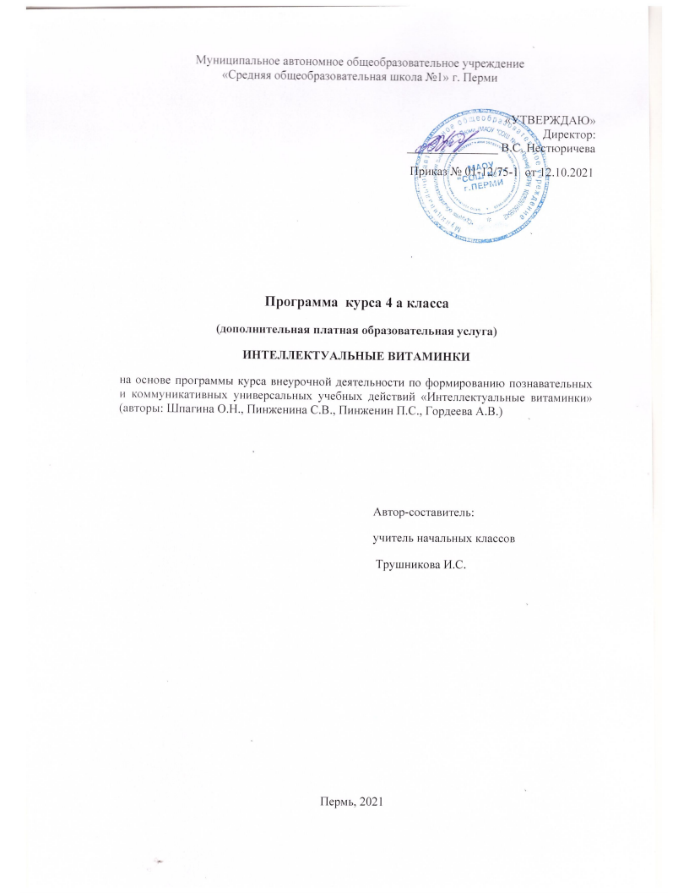

ПОЯСНИТЕЛЬНАЯ ЗАПИСКА
Программа курса разработана в соответствии с требованиями Федерального государственного образовательного стандарта начального общего образования, а также основной образовательной программой начального общего образования. Программа учитывает возрастные, общеучебные и психологические особенности младшего школьника.
Познавательные универсальные учебные действия (УУД)
Федеральный компонент государственного стандарта, разработанный с учётом основных направлений модернизации образования, ориентирован не только на знаниевый, но в первую очередь на деятельностный компонент образования, что позволяет повысить мотивацию обучения, в наибольшей степени реализовать способности, возможности, потребности и интересы ребёнка. Поэтому не случайно одной из главных целей на ступени общего образования является развитие познавательной активности учащихся. Познавательная активность обеспечивает познавательную деятельность, в процессе которой происходит овладение необходимыми способами деятельности, умениями, навыками. Наличие познавательной активности – психологический фактор, который обеспечивает достижение целей обучения. К познавательным относятся в том числе результаты, заявленные в «Программе формирования универсальных учебных действий» («Планируемые результаты начального общего образования», под редакцией Г. С. Ковалевой, О. Б. Логиновой, Москва, Просвещение, 2009):
- поиск необходимой информации для выполнения учебных заданий с использованием учебной литературы;
- использование знаково-символических средств, в том числе модели и схемы для решения задач;
- построение речевого высказывания в устной и письменной форме;
- ориентирование на разнообразие способов решения задач;
- основы смыслового чтения художественных и познавательных текстов, выделение существенной информации из текстов разных видов;
- осуществление анализа объектов с выделением существенных и несущественных признаков;
- осуществление синтеза как составления целого из частей;
- сравнение, сериация и классификация по заданным критериям;
- установление причинно-следственных связей;
- построение рассуждения в форме связи простых суждений об объекте, его строении, свойствах и связях;
- обобщение, т. е. осуществление генерализации и выведение общности для целого ряда или класса единичных объектов на основе выделения сущностной связи;
- осуществление подведения под понятие на основе распознавания объектов, выделения существенных признаков и их синтеза;
- установление аналогии;
- владение общим приемом решения задач.
- осуществление расширенного поиска информации с использование ресурсов библиотек и Интернета;
- создание и преобразование модели и схемы для решения задач;
- осознанное и произвольное построение речевого высказывания в устной и письменной форме;
- осуществление выбора наиболее эффективных способов решения задач в зависимости от конкретных условий;
- осуществление синтеза как составление целого из частей, самостоятельно достраивая и восполняя недостающие компоненты;
- сравнение, сериация и классификация, самостоятельный выбор основания и критерии для указанных логических операций;
- построение логических рассуждений, включающее установление причинно-следственных связей.
Коммуникативные универсальные учебные действия (УУД)
В сфере коммуникации важны умения учитывать позицию собеседника, организовывать и осуществлять сотрудничество и кооперацию с учителем и сверстниками, адекватно передавать информацию и отображать предметное содержание и условия деятельности в речи. Поэтому одной из главных целей на ступени общего образования является развитие коммуникативных умений учащихся.
К коммуникативным относятся в том числе результаты, заявленные в «Программе формирования универсальных учебных действий» («Планируемые результаты начального общего образования», под редакцией Г. С. Ковалевой, О. Б. Логиновой, Москва, Просвещение, 2009):
- допускать возможность существования у людей различных точек зрения, в том числе не совпадающих с его собственной, и ориентироваться на позицию партнера в общении и взаимодействии;
- учитывать разные мнения и стремиться к координации различных позиций в сотрудничестве;
- формулировать собственное мнение и позицию;
- договариваться и приходить к общему решению в совместной деятельности, в том числе в ситуации столкновения интересов;
- строить понятные для партнера высказывания, учитывающие, что партнер знает и видит, а что нет;
- задавать вопросы;
- контролировать действия партнера;
- использовать речь для регуляции своего действия;
- адекватно использовать речевые средства для решения различных коммуникативных задач, строить монологическое высказывание, владеть диалогической формой речи.
- учитывать и координировать в сотрудничестве отличные от собственной позиции других людей;
- учитывать разные мнения и интересы и обосновывать собственную позицию;
- понимать относительность мнений и подходов к решению проблемы;
- аргументировать свою позицию и координировать ее с позициями партнеров в сотрудничестве при выработке общего решения в совместной деятельности;
- продуктивно разрешать конфликты на основе учета интересов и позиций всех его участников;
- с учетом целей коммуникации достаточно точно, последовательно и полно передавать партнеру необходимую информацию как ориентир для построения действия;
- задавать вопросы, необходимые для организации собственной деятельности и сотрудничества с партнером;
- осуществлять взаимный контроль и оказывать в сотрудничестве необходимую взаимопомощь;
- адекватно использовать речь для планирования и регуляции своей деятельности;
- адекватно использовать речевые средства для эффективного решения разнообразных коммуникативных задач.
Цель курса
Формировании познавательных и коммуникативных универсальных учебных действий (УУД) школьников.
Задачи
- Развивать познавательную активность учащихся как важнейший компонент любой деятельности человека.
- Формировать познавательные результаты, заявленные в «Программе формирования универсальных учебных действий» ФГОС.
- Повысить мотивацию обучения, в наибольшей степени реализовать способности, возможности, потребности и интересы ребёнка.
Реализация курса
Курс «Интеллектуальные витаминки» представляет собой систему интеллектуально-развивающих занятий для детей в возрасте от 7-10 лет, включает 30 занятий в 1 классе и 34 занятия во 2-4 классах: одно занятие в неделю (начиная с октября). Курс относится к общеинтеллектуальному направлению, рассчитан на 4 года, объемом в 132 часа, 1 час в неделю.
ФОРМЫ ЗАНЯТИЙ
- По количеству детей, участвующих в занятии: индивидуальная, коллективная, групповая (в 1-2 классах – работа в парах).
- По особенностям коммуникативного взаимодействия: практикум, интеллектуальная игра, мини-проекты.
- По дидактической цели: вводные занятия, занятия по углублению знаний, практические занятия, комбинированные формы занятий.
ПРОДОЛЖИТЕЛЬНОСТЬ ЗАНЯТИЙ
1 класс – 35 минут.
2-4 классы – 40 минут.

ВИДЫ ДЕЯТЕЛЬНОСТИ
Игровая, познавательная.
ДИДАКТИЧЕСКИЙ МАТЕРИАЛ
Курс поддержан комплектом дидактического материала «Интеллектуальные витаминки». Каждый выпуск «Интеллектуальных витаминок» представляет собой 2 страницы формата А4, включающий в себя 8 заданий. Задания предполагают разный формат ответа (открытый и закрытый тип, сопоставление и т.д.). В основе пособия «Интеллектуальные витаминки» лежит классификация Тёрстоуна. Каждое задание направлено на формирование одного из аспектов интеллектуальной деятельности:
- Работа с числом (способность совершать счётные операции)
- Словесная гибкость (способность легко находить слова для адекватного выражения мыслей)
- Вербальное восприятие (способность адекватно понимать устную и письменную речь)
- Пространственное мышление (способность оперировать в уме пространственными отношениями)
- Готовность к перцепции (быстрота восприятия сходств и различий между предметами и изображениями)
- Способность к рассуждению (решение проблем с использованием прошлого опыта)
- Системный анализ (стратегическое планирование)
- Продуктивность мышления (способность генерировать разные виды решения одной и той же задачи)

МЕТОДИЧЕСКИЕ РЕКОМЕНДАЦИИ ДЛЯ УЧИТЕЛЯ
Курс «Интеллектуальные витаминки»
ОБЛЕГЧЁННЫЙ КУРС
В помощь учителю при работе с пособием «Интеллектуальные витаминки» предлагается курс, направленный на формирование познавательных и коммуникативных УУД. В облегчённом варианте курса работа построена исключительно на использовании пособия «Интеллектуальные витаминки».
ПОЛНЫЙ КУРС
Полный курс включает в себя комплексное использование трёх инструментов формирования познавательных и коммуникативных УУД:
- Пособие «Интеллектуальные витаминки» (формирование познавательных и коммуникативных УУД школьников посредством использования пособия во внеурочной деятельности);
- БЫСТРЫЙ раунд конкурса ЭМУ-Эрудит (мониторинг уровня развития познавательных и коммуникативных УУД);
- Конкурс творческих команд (формирование познавательных и коммуникативных УУД с помощью интересных разносторонних заданий и работы в команде).
Общие рекомендации по работе с «Витаминками»
СИСТЕМНОСТЬ. Употребляйте по одной «витаминке» раз в неделю в течение всего учебного года.
ГРУППОВАЯ РАБОТА. Поощряйте командную игру. Если некоторые задания трудноваты для индивидуального решения, объедините детей в группы. В конце концов, одна из Ваших задач – формирование коммуникативных УУД.
Структура занятия
ЭПИГРАФ
В качестве эпиграфов к «витаминкам» используются пословицы и фразеологизмы. Работа с ними поможет увеличить пассивный словарный запас школьников, положительно скажется на развитии языкового чутья и научит эффективному использованию речевых средств (коммуникативные УУД). Работа с эпиграфом занятия происходит в несколько этапов:
1. Перед началом работы с заданиями спросите учеников, как они понимают значение пословицы, что могла бы означать приведённая фраза, в каких ситуациях уместно её использование. Пусть дети выскажут свои версии и аргументируют их.
2. В начале занятия проведите беседу о значении пословицы. После Вашего объяснения значения фразеологизма предложите детям вспомнить другие пословицы с тем же смыслом.
3. В ходе занятия вернитесь к эпиграфу для более глубокого осмысления, обсудите ситуации, в которых данное выражение было бы уместно.
4. Вернитесь к эпиграфу в конце занятия, проанализируйте восприятие пословицы детьми в начале и в конце урока.
5. Перед началом работы с новой пословицей поработайте с эпиграфом предыдущего занятия. Если возможно, найдите сходство в толковании новой и прежней пословиц.
РАБОТА С ЗАДАНИЯМИ
Восемь заданий, нацеленных на различные факторы интеллекта, всесторонне стимулируют ум и логические умения ребёнка (познавательные УУД). Первый месяц-полтора не пускайте работу с «Витаминками» на самотёк. Познакомьте учеников со структурой пособия и правилами работы. Выполняйте все задания в классе. Только после того как дети освоятся с «Витаминками», допускается выдавать их на дом для самостоятельной работы. Если ребёнок систематически не справляется с заданиями одного из восьми видов – это повод для беспокойства.
РЕФЛЕКСИЯ
Рефлексия способствует формированию навыков самооценки собственной работы (регулятивные УУД). Полезно проводить её всегда – после того как задания очередной «витаминки» решены. Предложите детям определить самые интересные и самые трудные задания. Пусть сделают это индивидуально или в мини-группах и озвучат свой ответ. При презентации ответа дети должны объяснить, почему данное задание показалось им интересным или трудным.
Виды «витаминок»
ОБЫЧНЫЕ (A, B, C, …, X, Y, Z) – первые 25 «витаминок» пособия. Основная цель – формирование познавательных УУД. Применяются обычные «витаминки» в качестве интеллектуальных разминок на уроках, выдаются в виде домашнего задания, могут использоваться на классных часах. Допустимо выполнять в классе не все задания – одно-два оставить на дом или начать выполнять в классе и предложить детям закончить их дома.

СУПЕРВИТАМИНКИ (Супервитамин-1, Супервитамин-2, Супервитамин-3) находятся в конце пособия, перед контрольными «витаминками». Основная цель – формирование коммуникативных УУД и повышение мотивации. На работу с «супервитаминкой» отведится целый урок в форме интеллектуальной игры. Сценарий мероприятия в приложениях.

КОНТРОЛЬНЫЕ (K1, K2) – последние 2 «витаминки» пособия. Основная цель – несложный мониторинг сформированности познавательных УУД учащихся, пополнение ученического портфолио. С данными «витаминками» дети должны заниматься индивидуально в режиме контрольной работы. Каждое задание оценивается в зависимости от количества выполненных элементов (например, если максимальный балл за упражнение – 5, то ребёнок, разгадавший 3 из 5-ти ребусов, получает 3 балла). Подсчитывается процент выполнения каждого задания и делайте вывод о развитости соответствующего фактора интеллекта. Если ученик набрал менее половины баллов за всю работу – это повод для беспокойства. Рекомендуется контрольные «витаминки» подписывать и вкладывать в портфолио ученика.

Основные блоки программы:

№ П\П | ТЕМА УРОКА | Кол-во часов
1 | Выявление уровня развития познавательных процессов | 1
2 | Развитие концентрации внимания | 1
3 | Тренировка внимания | 1
4 | Тренировка слуховой памяти | 1
5 | Тренировка зрительной памяти | 1
6 | Поиск закономерностей | 1
7 | Развитие воображения | 1
8 | Развитие логического мышления | 1
9 | Логические задачи на развитие аналитичсеских способностей | 1
10 | Логические задачи на развитие способности рассуждать | 1
11 | Логически-поисковые задания | 1
12-13 | Логические задания на развитие аналитических способностей | 2
14 | Совершенствование воображения | 1
15 | Развитие быстроты реакции | 1
16 | Развитие концентрации внимания | 1
17 | Тренировка внимания | 1
18 | Тренировка слуховой памяти | 1
19-20 | Тренировка зрительной памяти | 2
21 | Тренировка памяти | 1
22 | Логические задачи на развитие аналитических способностей | 1
23 | Логические задачи на развитие способности рассуждать | 1
24 | Логически-поисковые задания | 1
25-27 | Логические задания на развитие аналитических способностей | 3
28 | Совершенствование воображения | 1
29 | Развитие концентрации внимания | 1
30 | Тренировка слуховой памяти | 1
31 | Тренировка зрительной памяти | 1
32 | Поиск закономерностей | 1
33 | Совершенствование воображения | 1
34 | Выявление уровня развития познавательных процессов | 1
4 класс

